Школьный музей Ларихинской основной общеобразовательной школы
Тюменская область
Ишимский район
с. Лариха

КНИГА ПАМЯТИ

Чтобы помнили…



2013 год

Эта память – верьте, люди,
Всей земле нужна.
Если мы войну забудем,
Вновь придёт война.
(Р. Рождественский)

Прошло 67 лет с того знаменательного дня, когда была провозглашена Победа над немецко-фашистскими захватчиками в великой Отечественной войне. С тех пор каждый год 9 мая собираются ветераны, чтобы увидеть своих друзей-однополчан, порадоваться завоёванному миру… Они встречают друг друга со слезами на глазах, вспоминают те суровые огненные годы, боль, страдания, голод, выпавшие на их горькую долю. Вспоминают боевые будни и погибших товарищей.
Они, живые и мёртвые, всегда вместе: те, кто пал на полях сражений, погиб от пыток в концлагерях, умер от голода в блокадном Ленинграде и те, кто вернулся. У них одна Победа, одна жизнь, общие мечты, дыхание, стук сердца.
Но на живых лежит ещё ответственность: донести правду о войне детям и внукам, чтобы новые поколения не забыли прошлого, не утратили память истории.
Они помнят… А храним ли мы их скорбь? Нам, сегодня живущим, выпала честь общаться с живыми символами Великой Победы. Их осталось совсем мало. Люди, будьте великодушны, берегите очевидцев военных дней. Они заслуживают простой человеческой благодарности, повседневной заботы, внимания и уважения!
Мы многое знаем об ужасных 1418 днях борьбы за Победу, о днях неугасимой веры в эту Победу. Поэтому считаем 9 мая праздником каждого человека. Ведь Победа над фашизмом означала победу жизни над смертью, разума над безумием, счастья над страданиями. Это ликование и скорбь. Их невозможно приглушить. Они всегда с нами в день Победы.
Мы никогда не забудем Великий подвиг народа, подарившего нам свободу и мир. Надо гордиться, что такие люди есть в нашем селе, в нашей стране, на нашей планете. Надо помнить, какой ценой завоёвана Победа!
Вот опять пронзает лето солнечная нить.
Только не забыть бы это! Лишь бы не забыть!

Совет школьного музея
Ларихинской ООШ

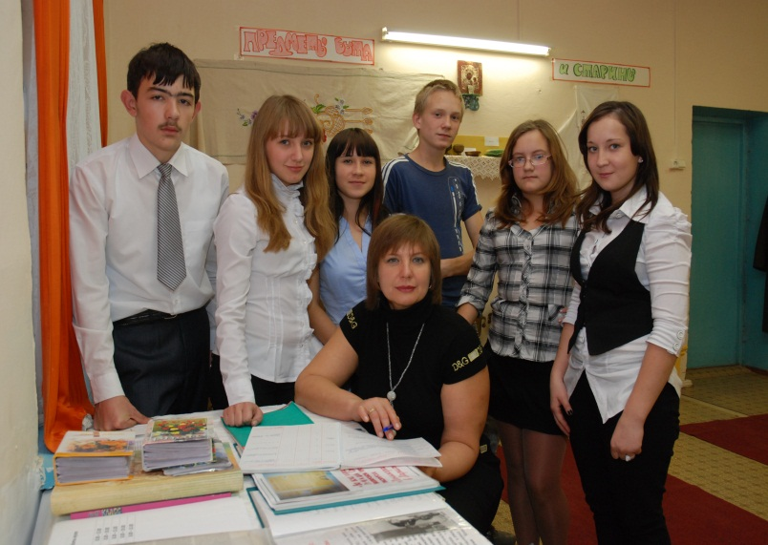

Тюменская область в годы ВОВ

Стремительная река времени неумолимо уносит в прошлое имена, факты, события. Но остаётся и бережно сохраняется в памяти славный подвиг миллионов фронтовиков и тружеников тыла, отстоявших в годы В.О. войны в тяжёлой и кровавой схватке с фашизмом жизнь и свободу народов нашей страны, других государств Европы и Азии.

Тюменская область.

- Более 250 тыс. тюменцев участвовали в боевых действиях на фронтах ВОВ.
- Более 70 тыс. воинов тюменцев удостоены государственных наград.
- 90 человек - Герои Советского Союза.
- 9 человек - полные кавалеры ордена Славы.
- Во время войны в г. Тюмени размещался лагерь № 93, для военнопленных немцев. Его расформировали в 1948г, а пленных отправили в Германию, однако 700 из них умерло, и было захоронено в г. Тюмени.
- 10 июля 1941г. в Тюмень прибыл специальный поезд с телом В.И. Ленина в обстановке чрезвычайной секретности. 25 марта 1945г. саркофаг был возвращён в Москву.
- В Тюменской области было сформировано 3 воинских дивизии, несколько стрелковых и артиллерийских бригад, других воинских подразделений.

Ишимский район.

- Ишимским военкоматом было призвано 19150 человек.
- Погибли в боях 4631человек, пропали без вести – 814, умерли от ран – 652 человека, погибли в плену – 42.
Всего за годы войны ушли из жизни – 6139 человек.
- С победой на Родину вернулись 13011 человек.
- Звание Героя Советского Союза присвоено:
Копцу Ивану Ивановичу
Анташкевичу Фёдору Кузьмичу
Горчакову Ивану Павловичу
Унжакову Алексею Филипповичу
Фёдорову Николаю Григорьевичу
Чихиреву Николаю Васильевичу
Ражеву Константину Ивановичу
Гурьеву Михаилу Николаевичу
Васильеву Леониду Иокинфовичу.
Орденами и медалями награждены 18294 человека,
из них:
- Орденом Ленина – 423 человека
- Орденом «Красной звезды» - 1843 человека
- Орденом Славы – 1221 человек.
- В годы войны в г. Ишиме размещалось 4 госпиталя.
- В фонд обороны страны трудящихся Ишима поступило 2 млн. 745 тыс. руб., а так же деньги на авиаэскадрилию «Омский комсомолец», на танковую колонну "Боевые подруги’’, на бронепоезд и др.
- В г. Ишим были эвакуированы промышленные предприятия с Украины, из Московской и Ленинградской области.
- В г. Ишим и Ишимский район были эвакуированы люди из прифронтовых городов страны – Ленинграда, Ленинградской области и других городов.

Ларихинское сельское поселение

- С территории Ларихинского сельского поселения (Лариха, Воронино, Рагозино) на фронт ушли более 250 человек.
- Не вернулось – 140 человек.
- С 1941-1944 в с Лариха был организован детский дом для эвакуированных детей – ленинградцев в здании старой школы.
- В 2005 году из участников В.О.в. в живых осталось 13 человек.
- В 2013 году из участников В.О.в в живых осталось 2 человека



«И смотрит на сынов своих Россия,
Как будто лишь вчера закончен бой.
Проходят победители седые,
Победа остаётся молодой».

Записи о ветеранах сделаны в 2005 году.

В 2013 году в живых осталось два ветерана:
Брызгалов Иван Ефимович и Игишев Пётр Акимович

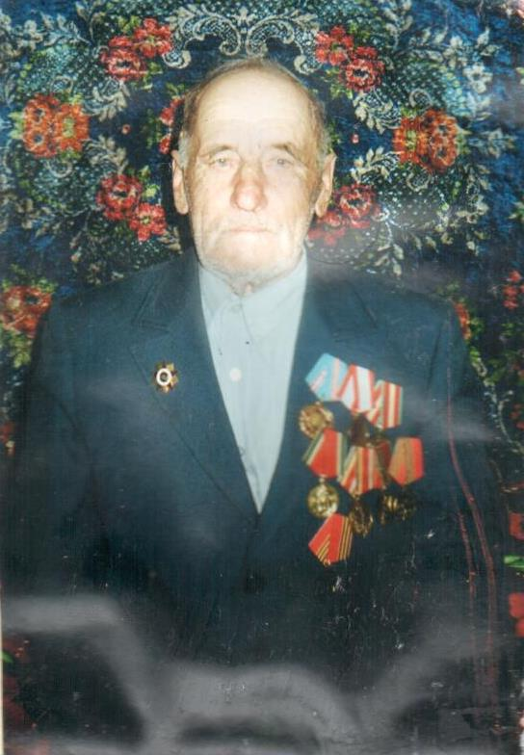 Григорьев Константин Евгеньевич

До войны учился в Ларихинской НСШ. Окончил 8 классов.
В 1944 году был призван в Ишимский военкомат. Сначала направили в Ялуторовск, а потом в Омский запасной стрелковый полк. 1 мая солдат посадили на поезд и повезли на Восток. Почему-то запомнился сильный проливной дождь и долгая-долгая дорога. На Западе уже все праздновали Победу, а здесь, на Востоке – война. В начале августа перешли советско-китайскую границу и оказались в Манчжурии. Высадка 3-го стрелкового полка прошла на станции Пограничная возле озера Ханко. Из города Мурозьян двигались до Харбина. А там соединение перебросили на юг. Стали принимать пленных японцев.
3 сентября объявили победу над Японией.
Конечно, было трудно на чужой земле, но вера в победу помогла эти трудности преодолеть. Прослужив рядовым, после войны Константин Евгеньевич получил звание младшего сержанта и награду «За победу над Японией».

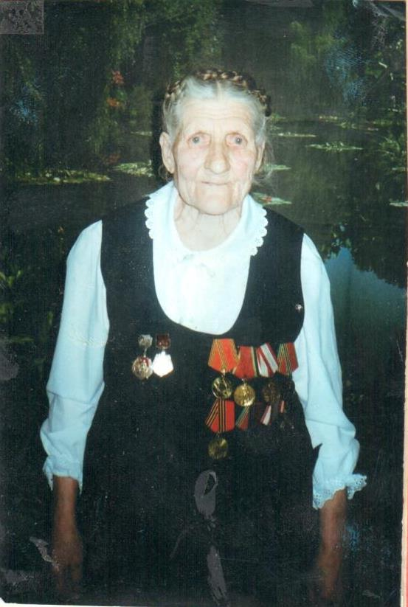 Зимина Елизавета Андрияновна

Родилась в 1922 году. Была призвана в армию в 1942.
Служила в 757 авиазенитном полку 2-й прожекторной роты.
Многие тяготы военной жизни выпали на хрупкие плечи двадцатилетней девушки. Елизавета выдержала их с честью. В открытых военных действиях она участия не принимала – охраняла боевые объекты, но вся боевая подготовка была проведена на «отлично».
В 1945 году по Указу о демобилизации девушек из частей Дальнего Востока была уволена в запас. Награждена медалью «За победу над Японией» и юбилейными медалями.



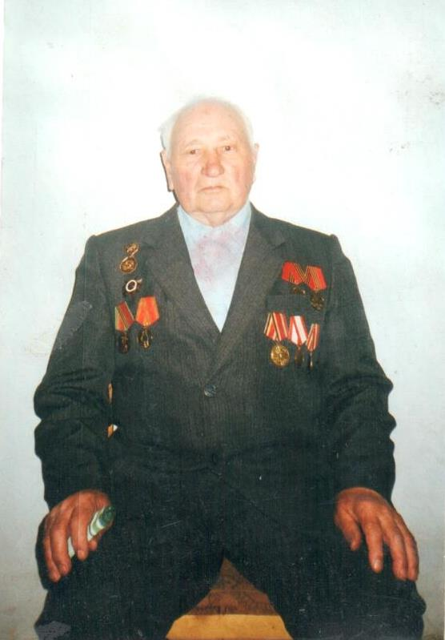 Брызгалов Иван Ефимович

Родился 28 июня 1925 года в деревне Воронино. Окончил 4 класса, учиться было не на что. Подростком пас овец, косил сено, убирал хлеб.
В 1942 году был призван в армию, а в 1943 – на фронт.
Лихие были военные годы. Иван Ефимович попал в 289 стрелковую дивизию 1-го Украинского фронта пулемётчиком. Почти сразу же по началу службы получил ранение в шею, лечился при полку.
После лечения окончил курсы сержантской школы. Впоследствии был командиром отделения. Прошли Полтаву, Кировоград, форсировали Днепр, Вислу. Дошли с боями до Варшавы. В Варшаве разрывной пулей Иван Ефимович был ранен в грудь, задев плечо, пуля вышла на вылет. Снова – госпиталь в г. Кременчуга №2464, который несколько раз перебрасывался с тяжело ранеными больными с одного места на другое.
Так в госпитале и закончилась для него война.
Иван Ефимович был награждён Орденом Отечественной войны 1 степени, медалью «За победу над Германией» и юбилейными медалями. Он – инвалид 3-ей группы. В мирное время награждён медалью «Ветеран труда».
Вместе с женой Анной Петровной вырастили и воспитали 10-х детей. Сами построили дом – у Ивана Ефимовича золотые руки. Он стал самым красивым домом в деревне – всегда ухоженный, аккуратный, свежевыкрашенный с причудливыми цветами в палисаднике.
Все в деревне почитают и уважают Ивана Ефимовича.

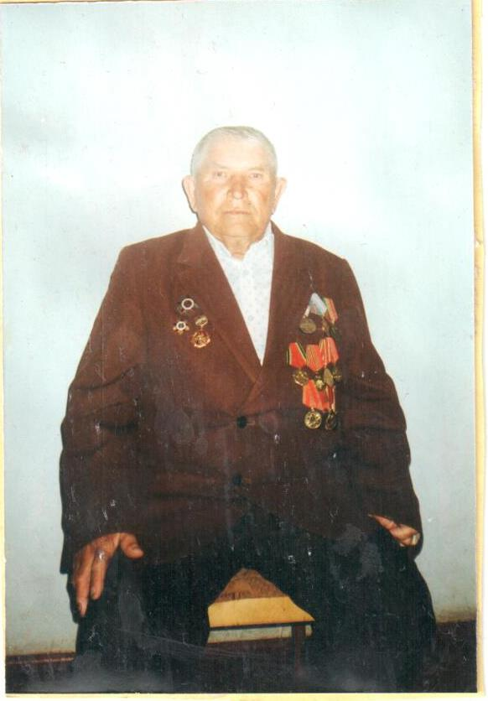 Герасимов Аким Гаврилович

Родился в 1924 году 28 августа в деревне Воронино. Окончил 3 класса. Работал в колхозе, ездил старшим в обозе сдавать хлеб в Ишим.
В августе 1942 пришла повестка в армию. Сначала был отправлен в Омск на учёбу, а затем – в Новосибирск в учебную пулемётную роту. Полк формировался под Калугой и был направлен на Смоленский и Брянский фронты.
Аким Гаврилович вспоминает, как готовясь к наступлению, они с другом окопались и решили обменяться адресами. Как вдруг – взрыв мины. Тело друга на глазах разорвало на части, а его самого отбросило в сторону. Контузия. Госпиталь.
После госпиталя – бои на Брянском направлении. И опять ранение – в руку. Лечился в Калужском госпитале, затем в Москве, потом на станции Курлат. В результате медики признали негодным к строевой службе. Акима Гавриловича послали работать на военный завод в г. Ветлугу.
После войны – возвращение домой.
Аким Гаврилович награждён медалью «За победу над Германией» и юбилейными медалями. В 1979 году получил медаль «Ветеран труда». Он инвалид 2-й группы.

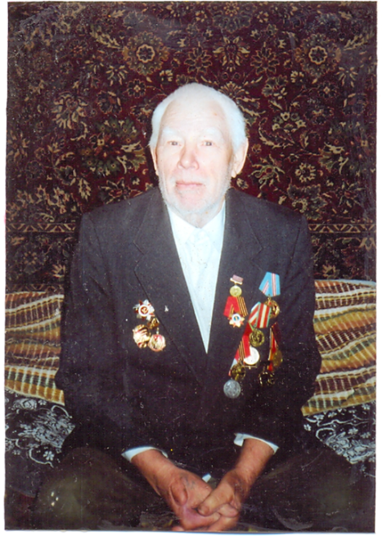
Денисов Кирилл Иванович

До войны учился, работал в колхозе – летом сено косил, а зимой вывозил на лошадях.
Когда пришла весть, что началась война, как раз был на покосе. Кирилл Иванович помнит, что кто-то прискакал на лошади и рассказал, что случилось. Все заплакали, поехали в деревню. В деревне – тоже все ревут. Мужиков стали забирать в военкомат.
Кирилл Иванович был призван в армию с 5 декабря 1944 года. Сначала привезли в Ишимский военкомат, а потом отправили на Дальний Восток. Сводили в баню по приезду, обмундирование выдали. А потом погрузили на катер и повезли на русские острова. Там прошли обучение – изучали устройство 6-ти систем русского вооружения и 6-ти систем – американского.
Однажды с друзьями пошли есть виноград. Поход этот для Кирилла Ивановича стал роковым – его укусил энцефалитный клещ. Укус привёл к потере сознания. Товарищи притащили его в госпиталь. Состояние было критическим – в сознание он не приходил, и врачи определили в морг. Когда солдат очнулся – вокруг никого, только трупы. Стало страшно – принялся кричать и снова потерял сознание. Получилось, что чуть не похоронили. Но всё же Кирилл Иванович выжил! Пролежал он в госпитале около 6-ти месяцев. Его списали во Владивосток на тральщик №273 американского производства. Там встретил знакомого майора и троих своих товарищей. На тральщике принимал участие в военных действиях у города Атамари на Южном Сахалине. Потом отправили освобождать Курильскую гряду. Пришлось участвовать в разминировании Японского и Охотского морей. Уже после войны там подрезали ещё 185 мин.
Дважды сами подрывались на минах. Во время одного из взрывов Кирилл Иванович был ранен в голову. Дважды выбрасывали за борт – удержался, не погиб.
Конечно, было трудно, наверное, на море труднее, чем на суше. Но все испытания были выдержаны. Домой вернулся в 1945 году. Кирилл Иванович имеет 10 юбилейных медалей.
Сейчас здоровье никуда не годится. Во всём помогает сын Андрей. Кирилл Иванович желает всем мирного неба над головой.

Беспятов Василий Андрианович
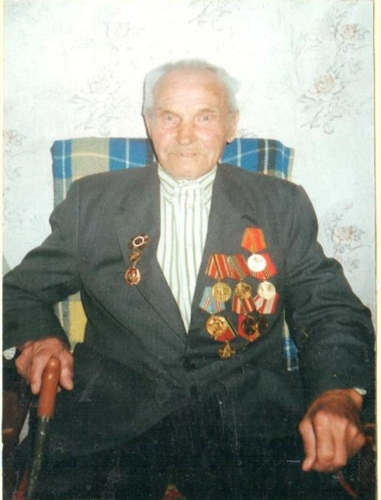

Родился в Ларихе 14 сентября 1916 года. У родителей была большая семья – восемь детей. Василий Андрианович был седьмым ребёнком. Вспоминает, что жили плохо. Пацаном стал работать на единоличников. Когда стали создаваться колхозы, пошёл работать туда, в основном, на лошади. Машин в ту пору не было.
В 1937 году был призван в армию, служил в г. Благовещенске, по семейным обстоятельствам остался на сверхсрочную службу.
Война застала Василия Андриановича в армии. В мае 1942 года повезли на фронт. Проезжали мимо Ишима, выходили на перрон. Очень хотелось домой, но дома ждать было некому, да и отставать от других не хотелось. Так довезли солдат до Москвы. Там соединение расформировали. Василий Андрианович попал в пулемётный полк, а вот номер полка со временем забыл.
Помнит, что шли с боями в сторону Смоленска. Бои были сильные, страшные, жестокие. Но каждый понимал – воюем за Родину, это было святое. Правда, повоевать пришлось недолго – с мая по сентябрь. В сентябре, не доходя до Смоленска километров 12, Василия ранило. Когда он очнулся, то звуки и грохот боя доносились уже издалека. Хотел подняться, но жгучая боль охватила ноги. Он понял, что ранен, увидел свои прострелянные ноги. Стал кругом оглядываться – везде были видны глубокие воронки да трупы солдат. Попытался двигаться – оказалось тяжело. Снял с себя вещмешок, где лежали и документы, а себе оставил только автомат на случай, - если увидит немцев, то пустит себе пулю, чтобы не попасть в плен. Так он полз, сам не помнит, сколько. Терял сознание от большой потери крови, и снова полз. Наконец, донёсся грохот танков. В голове мелькнула мысль, что близко дорога. Подполз к ближайшим кустам и увидел, что это наши танки. Тогда, превозмогая боль, он скатился на обочину дороги. Первый танк остановился, открылся люк – показался военный. Крикнул: «Ну, что, вояка, отвоевался? Жди. Позади повозка, тебя возьмут». Так вот его и подобрали. А потом отправили в госпиталь в Вологду.
Почти год Василий Андрианович «провалялся», как он выражается, в госпитале. Вернулся домой в 1943 году на костылях. Левая нога была совсем нерабочая – перебит центральный нерв. Вернулся в свою избушку, в которой тогда жил его племянник-сирота Низковских Николай Иванович.

Так они с ним и жили вдвоём. А в 1944 г. Василий Андрианович женился на Анне Никандровне из Ново-Травного. В 1946 г. у них родился сын Александр. Так вот и прожили вместе 44 года. В 1958 году в больнице отняли ногу, пришлось надеть протез и работать по мере возможности.
Войну вспоминать не хочется, только это невозможно. В Книге Памяти Смоленской области так и числится Василий Андрианович без вести пропавшим или убитым – ведь на поле тогда нашли его вещмешок с документами.
Сейчас Василию Андриановичу 88 лет. Говорит, что гордится своими внуками – вон они у него какие воины, жаль только, что бабушка не дождалась, умерла. А теперь и правнуки растут. Не забывают деда.
А про новую жизнь особо не знает ничего – старый уже. Сам жив, дети и внуки заботятся, пенсию дают – и слава Богу.
Василий Андрианович награждён Орденом Великой Отечественной войны 1-й степени, медаль «За победу над Германией» и юбилейные медали.

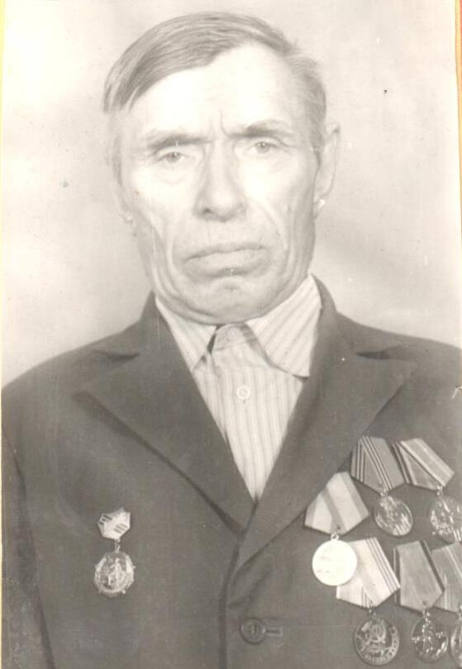 Тимофеев Михаил Дмитриевич

Родился в 1916 году. Работал в колхозе конюхом. В 1942 году его призвали в армию, и вскоре Михаил оказался в окопах Ленинградского фронта. Горячее там было положение: немецкие войска день и ночь не прекращали атак на наши позиции – уж очень им хотелось взять Ленинград. Тяжёл был солдатский труд и очень опасен. Это хорошо познал пехотинец Тимофеев. Он всегда был на переднем краю. И вдруг – ранение: разрывная пуля раздробила руку. Госпитали, лечение, гипсы – и возвращение домой, в родное Воронино. Через 6 месяцев – комиссия, и снова Ленинградский фронт. Теперь уже советские войска переходили в наступление. Во время одного такого наступления – атаки на позиции противника – Михаил Тимофеев был ранен в ногу. Снова госпитали, больничные койки, и после излечения со второй группой инвалидности его демобилизовали из армии. Осенью 1943 года прибыл он в родную деревню. За мужество, проявленное в борьбе с немецко-фашистскими захватчиками, Михаил Дмитриевич Тимофеев награждён Орденом Красной Звезды, медалями «За оборону Ленинграда», «За победу над Германией», Орденом Отечественной войны 2-й степени, юбилейными медалями.
В настоящее время Михаил Дмитриевич живёт один: уже десять лет, как ушла из жизни его жена Евдокия Сергеевна. Ему тяжело и одиноко, одолевают болезни. По линии социального обеспечения ему оказывается помощь, но кто может успокоить душевные страдания, помочь обрести душевный покой, настроить на оптимистический лад?
Хочется пожелать Михаилу Дмитриевичу в канун шестидесятилетия Победы над фашистской Германией здоровья и душевного спокойствия.

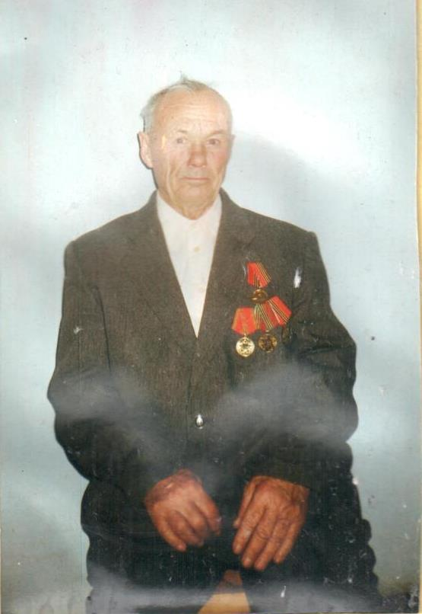 Макаров Василий Яковлевич

Родился в 1926 году в Чувашии Красночитайского района в деревне Шоля. До войны работал в колхозе, пахал на лошадях землю, сеял, зимой возил с полей сено, солому, работал конюхом.
Известием о начале войны все были напуганы и ошеломлены.
На фронт Василий Яковлевич ушёл 7 ноября 1943 года. Помнит, что в этот день шёл снег, а новобранцы были обуты в лаптях.
Сначала отправили в Московскую область в город Можайск, затем были Смоленск, Литва, Белоруссия.
Солдат Макаров воевал на Восточном фронте в 359 стрелковой дивизии разведчиком.
Разведка – дело опасное и серьёзное. Не раз приходилось рисковать жизнью, попадать в, казалось бы, безвыходные ситуации. Как самого маленького и юркого, Василия всегда пропускали вперёд. Но однажды, проползая под колючей проволокой, он нечаянно зацепился – навешанные банки зазвенели. Это означало провал операции. Только какое-то чудо спасло всю группу. Макаров понял тогда – его маленькая оплошность могла стоить жизни его и товарищей. Этот урок он помнил потом всю оставшуюся жизнь.
Помнил и то, что значит дружба. Фронтовых друзей у Василия Яковлевича было много. Один из них – Николай Гаскурия (грузин). Ветеран вспоминает, что вместе они и ели, и спали, и последним куском делились.
Всё перенесли: голод, стужу. Помогала вера в победу, мысль о том, что тебя ждут дома и надеются на твою силу и мужество. Страшно было на войне с немцами, но ещё страшнее было воевать с власовскими бандами на территории Литвы – там неизвестно, кто враг, а кто друг. Окончательно демобилизовался Василий Яковлевич только в 1950 году 10 декабря.
После войны судьба забросила Макарова в Сибирь в деревню Воронино. Появилась большая семья, дом, работа в колхозе.
Сейчас дети выросли, и сами уже стали родителями, а кое-кто из них - даже бабушками и дедушками. Здоровья нет, но духом солдат Макаров не падает. Дети помогают, соседи в помощи не отказывают, телефон провели – можно теперь детям и внукам звонить. Жизнь продолжается.

За беззаветную службу Родине в годы войны Василий Яковлевич Макаров награждён юбилейными медалями.

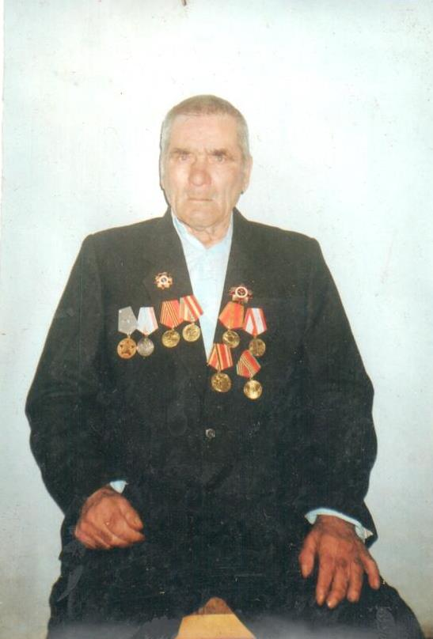 Манаков Николай Фёдорович

Родился в 1926 году в деревне Воронино. Как и все его сверстники работал в колхозе, пахал на быках, боронил, сено косил и возил.
Начавшаяся с Германией война напугала и сделала всех взрослее и старше.
Николай Фёдорович был призван на фронт в 1943 году.
Воевал во 2-й Краснознамённой бригаде особого назначения. Участвовал в боях на Курской дуге, в Восточной Пруссии, в Польше, Румынии.
Имеет два ранения, контузию.
Николай Фёдорович немногословен, разговорить его трудно, как и многих людей его поколения. Слишком уж много выпало на их долю трудностей и жизненных испытаний.
После войны Николай Фёдорович вернулся в родную деревню. Стал известным конюхом – его лошади были самыми ухоженными и статными в колхозе.
Сейчас ветеран сильно болеет. Его навещают школьники и всегда желают ему здоровья и не падать духом – ведь он так и остался солдатом Родины.

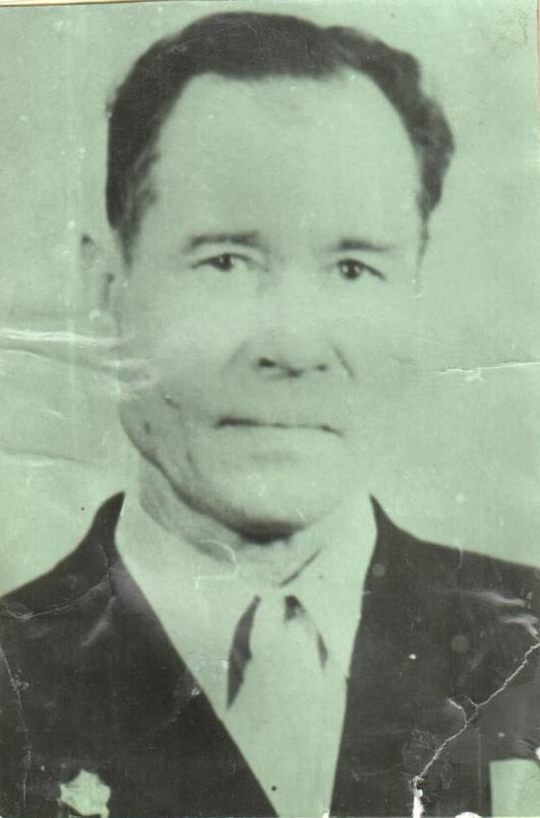 Тарасов Георгий Дмитриевич

Родился в 1923 году. Осенью 1941 года был призван Ишимским военкоматом в армию. Томительно тянулись долгие месяцы до отправки на фронт. Как вспоминает Георгий Дмитриевич, эти долгие сборы ничем хорошим не обернулись. В августе 42-го не столько подученное и окрепнувшее, сколько отощавшее молодое пополнение, двинули прямо на Сталинград. Но практически в первом же бою 783-й стрелковый полк попадает в окружение.
Плен. Долгие, страшные, тяжёлые дни, месяцы, годы немецкого плена – с августа 1942 по апрель 1945. Ламсдорф, Аушвиц, Бухенвальд. И - номер, всегда напоминающий о войне - №188026.
В апреле 1945 года пленных освободили американцы. Вместе с другими, имевшими силу держать в руках оружие, Георгий Дмитриевич был отправлен в 604-й миномётный полк. Домой он вернулся в декабре 45-го.
В награду за службу Георгий Дмитриевич имеет юбилейные медали.
После войны работал в колхозе ветеринаром, честно и с душой выполнял обязанности

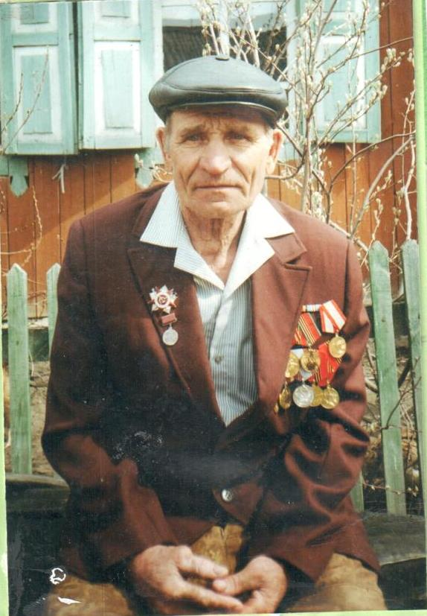 Игишев Пётр Акимович

Родился в деревне Клюево в 1927 году. В Ларихе закончил 4 класса. Когда в июне 1941 года началась война с Германией, Петру исполнилось 13 лет. Отца и старшего брата сразу призвали в армию. Пришлось остаться за старшего в семье – работа в колхозе, покос, уборка. В 44-м из Ишимского военкомата пришла повестка. Сборы оказались недолгими. Так с 16 лет начались тяготы военной жизни. Из Ишима новобранцев отправили на станцию Калачинск Омской области в снайперскую школу. Срок обучения – 6 месяцев. В самом конце учёбы узнали о том, что закончилась война с Германией Великой Победой нашего народа.
Для солдата Петра Игишева война продолжалась. После окончания снайперской школы он был зачислен в артиллерийскую роту и отправлен на Забайкальский фронт.
Пётр Акимович с ужасом вспоминает, как шли через Монголию к китайской границе по пустыне Гоби. Пешком, голодные, усталые, измождённые жаждой. Идти было очень тяжело. Сколько людей умерло, не выдержав утомительного пути!
Достигнув границы и оказавшись на китайской территории, практически сразу были вовлечены в боевые действия. Особенно ожесточённые бои шли под городом Ванимяу, да и в других населённых пунктах.
Однажды был такой случай. В начале сентября 45-го объявили о разгроме Японии. В горах осталась группировка японских бойцов. Они об окончании войны не знали, укрепили дот и продолжали делать боевые вылазки. Отряду, куда входил и Пётр Акимович, было поручено разоружить группу японцев и взять их в плен. Операция завершилась успешно – 12 японцев были захвачены. Пришлось под конвоем сопровождать их в деревню. Пётр Акимович вспоминает, что он оказался замыкающим, и это стало его
спасением. Только завернули за угол, как один из японцев стремительным

броском ножа убил впереди идущего конвоира. Пётр Акимович пал на землю и стал бить автоматной очередью. Испуг, шум, вовремя подоспевшая охрана. Повезло!
После разгрома Японии, Петра Акимовича зачислили в НКВД. Сначала «бросили» на строительство дороги, а потом – на Колыму – охранять уже своих, советских заключённых. Домой вернулся только в 1951 году. Пётр Акимович награждён медалью «За боевые заслуги», орденом Отечественной войны 2-й степени, юбилейными медалями. После войны женился. Выучился на специалиста ветеринарной службы и 28 лет проработал в колхозе.
Сейчас Пётр Акимович – ветеран войны и труда, почётный житель с. Ларихи, всеми уважаемый, добрый и отзывчивый человек.



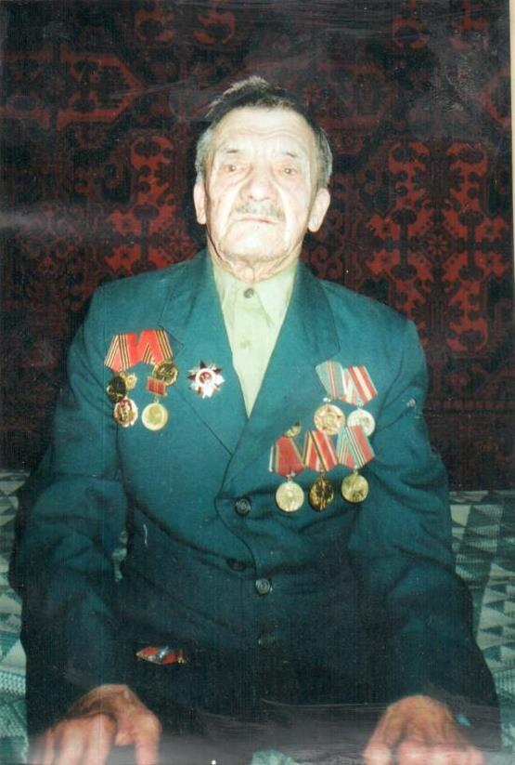 Мишкин Леонид Семёнович

Родился 23 февраля 1924 года в с. Чутеево Яктиковского района Чувашской республики. Окончив 9 классов по призыву комсомола, пошёл учиться на электрослесаря в школу ФЗО (фабрично-заводского обучения). Работать долго не пришлось: в феврале 1943 года его призвали в армию, и после обучения в Новосибирске в составе пехотной дивизии был направлен на фронт. В августе 1943 года командир отделения Леонид Мишкин оказался на Прибалтийском фронте в моторостроительной команде. Победу боец встретил в Кенигсберге. В 1951 году в звании старшины Леонид Мишкин демобилизовался в родное село, где работал трактористом 20 лет.

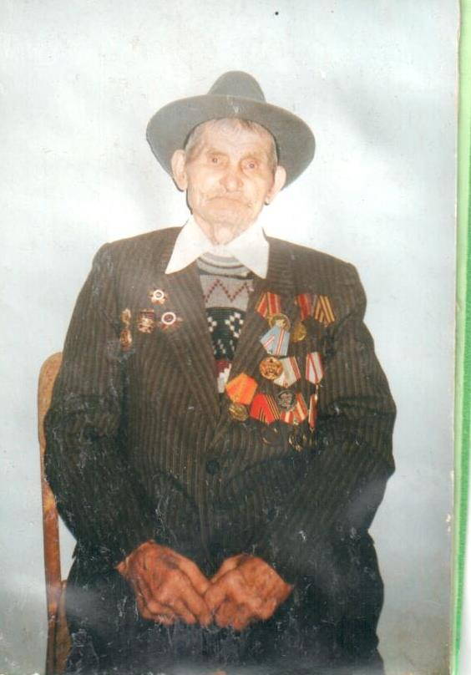 Пайцев Афанасий Афиногенович

Родился в 1916 году. Ему было пять лет, когда умер отец, и он помнит себя только рядом с матерью. Она и пахала, и сеяла, и хлеб убирала, а Афанасий всегда ей помогал, с детства. В 1935 году Афанасий Пайцев окончил курсы трактористов и с тех пор вся его трудовая жизнь связана с техникой. Появилась семья, дети, жизнь в деревне постепенно налаживалась. Но начавшаяся война перепутала все планы.
В июне 1942 года Афанасия призвали в армию. Часть сформировали в Омске и после недолгих учений отправили на Прибалтийский фронт. Боец Пайцев относился к фронтовой жизни так же, как в мирное время к работе в колхозе, по-крестьянски основательно и качественно. Батальон, в котором он служил, часто передислоцировали с участка на участок. Однажды во время немецкого наступления Афанасий Афиногенович подбил два вражеских танка. За этот героический поступок он был награждён Орденом Славы 3-ей степени. Не прошло и несколько дней, как противник повторил наступление на наши позиции. Боец Пайцев был тяжело ранен в руку. Последующие месяцы он провёл в госпитале и после излечения был снова отправлен на фронт. Воевал в Восточной Пруссии, где каждый населённый пункт был основательно укреплён ещё задолго до войны. Героически сражался Афанасий Афиногенович, за что был награждён ещё одним орденом Славы 2-й степени. Там, под Кенигсбергом, получил тяжёлое ранение в голову и сильную контузию. Снова госпитали, больничные койки. Долгое время лечился в г Иваново, где и застала его радостная весть о победе над фашистской Германией.
В родную деревню Воронино он приехал в конце 1945 года. Кроме орденов Славы Афанасий Афиногенович награждён орденом Отечественной войны 2-й степени, медалью «За победу над Германией», юбилейными медалями.
После войны много лет проработал сначала в МТС, затем в колхозе.
Супруги Пайцевы вырастили семерых детей.

У них двадцать пять внуков и шестнадцать правнуков. Пять лет назад не стало Александры Корнеевны, и теперь Афанасий Афиногенович живёт один. Но он не одинок: в его доме всегда рядом дети, внуки, правнуки.

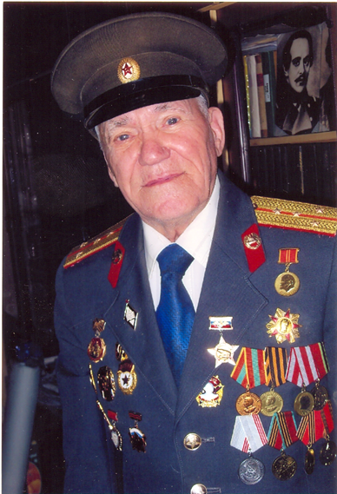 Викторов Александр Андриянович

Уроженец с. Лариха, 1925 г.р., писатель, военный, журналист, автор исторических произведений о Ларихе. Ныне проживает в г. Екатеринбурге. (2013 г.)

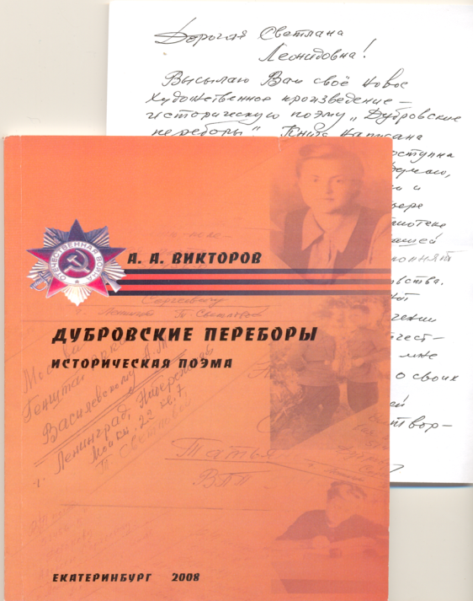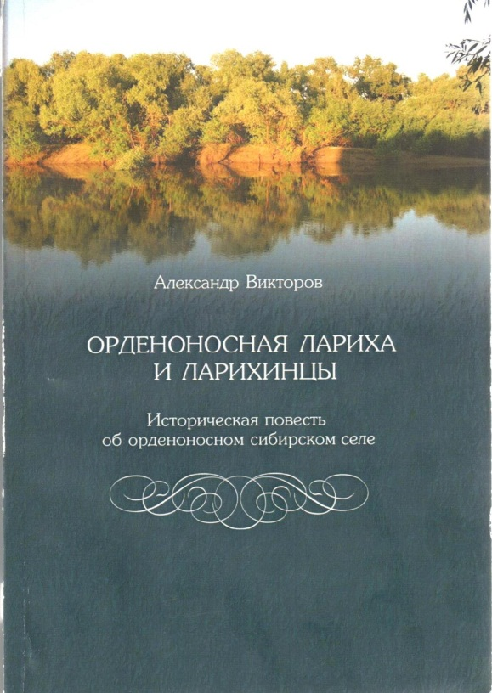

Весточки с фронта…

